Pressemeldung
Softing Industrial

Gemeinsame Weiterentwicklung bei Ethernet-APL – R. STAHL und Softing bündeln ihre Kompetenzen
Haar, 15. Juni 2021 – Softing Industrial Automation GmbH wird Technologie-Partner der R. STAHL Schaltgeräte GmbH für die Weiterentwicklung und den Ausbau der Ethernet-APL Technologie.
Das neue 2-Draht Ethernet für die Prozessautomatisierung „Ethernet-Advanced Physical Layer“ (Ethernet-APL) ist die Schlüsseltechnologie für die durchgängige Digitalisierung von Prozessanlagen bis in die Feldebene, einschließlich des Einsatzes in explosionsgefährdeten Bereichen. Im „Ethernet-APL Projekt“ zur Entwicklung von Grundlagen und Spezifikationen für ein Ethernet im Feld, kooperieren seit 2018 neben dem Explosionsschutzexperten R. STAHL weitere 11 führende Hersteller der Prozessindustrie sowie die vier namhaften Organisationen für die Prozessautomatisierung FieldComm Group, ODVA, OPC Foundation und PROFIBUS and PROFINET International (PI).
R. STAHL und Softing Industrial werden in Kürze Produkte und Lösungen in Form von Ethernet-APL Power Switches und Field Switches vorstellen, zur Installation in der Zone 1 und 2 mit eigensicheren 2-WISE (2-Wire Intrinsically Safe Ethernet) Feldgeräteanschlüssen für die Zone 0. Softing Industrial bringt seine Intellectual Property im Bereich der industriellen Ethernet Switches und in den Technologien der beteiligten Organisationen HART-IP, EtherNet/IP, OPC UA, und PROFINET in die Partnerschaft ein. Softing ist ein anerkannter Spezialist für die industrielle Kommunikation mit Feldbussen und Industrial Ethernet-Protokollen, für den standardisierten Datenaustausch sowie die Integration und die Konfiguration von Geräten und Netzen.
Laut André Fritsch Senior Product Manager Remote I/O & Fieldbus bei R. Stahl „wird die Technologie-Partnerschaft mit Softing die Entwicklung von Ethernet-APL-Lösungen sowohl im Explosionsschutz als auch bei der Kommunikationstechnik vorantreiben.“ Thomas Rummel, Senior Vice President Engineering & Product Management bei Softing sagt: „Wir kennen R. Stahl seit langem als erfahrenen und zuverlässigen Geschäftspartner. Softings Kompetenz im Bereich der industriellen Ethernet Switches zusammen mit R. Stahl‘s Expertise im Bereich Explosionsschutz garantieren, dass diese beiden wichtigen Anforderungen an Ethernet-APL perfekt erfüllt werden.“
##

Anzahl Zeichen / Wörter: 2.310/ 290
Bild:
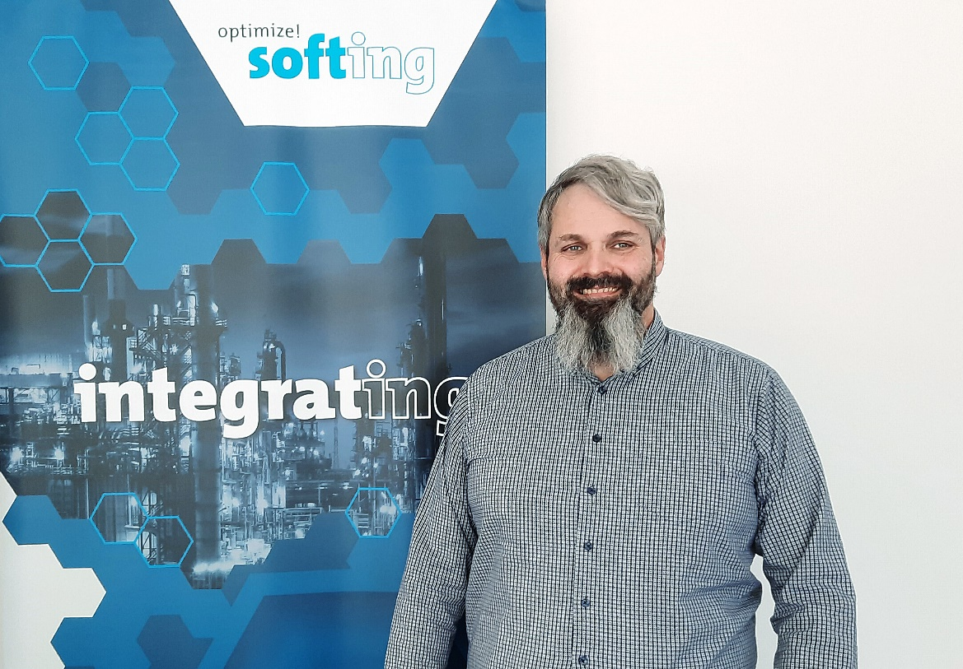
Bildunterschrift: Thomas Rummel, Senior Vice President Engineering & Product Management Softing Industrial Automation GmbH: „Softings Kompetenz im Bereich der industriellen Ethernet Switches zusammen mit R. Stahl‘s Expertise im Bereich Explosionsschutz garantieren, dass diese beiden wichtigen Anforderungen an Ethernet-APL perfekt erfüllt werden.“
Quelle: Softing
Download 300 dpi
Download 72 dpi

Über Softing Industrial
Softing Industrial vernetzt Automatisierungskomponenten, um Daten aus der Produktionsebene für Steuerungsaufgaben und zur weiterführenden Analyse lokal und in der Cloud bereitzustellen. Die Produkte ermöglichen die Überwachung und Diagnose von technischen Kommunikationsnetzen und gewährleisten damit einen zuverlässigen Datenfluss. Auf diese Weise schaffen sie die Grundlagen zur Produktionsoptimierung. Weitere Informationen unter https://industrial.softing.com

Pressekontakt:
Stephanie Widder
Marketing Communications Specialist
Softing Industrial Automation GmbH
Richard-Reitzner-Allee 6
85540 Haar
Tel.: +49-(0)89-45656-365
E-Mail: stephanie.widder@softing.com

